Úlohy z matematiky k maturitným témam

1. VÝROKY

- Utvorte negácie týchto výrokov:
  - Nie som hladný a som smädný.
  - Ak dostanem čerstvé ovocie, nekúpim kompót.
  - Grapefruity kúpim len vtedy, keď nebudú citróny.
  - Na výlet pôjde aspoň 20 žiakov.
  - Nikto neprišiel.

- Zisti, či je daný výrok tautológia:
(A=>B)´<=> (AB´)

- Zisti, či je daný výrok tautológia:
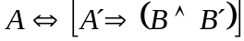

- Dané sú výroky A: Číslo 15 je nepárne B: 8/30
Vytvor A=>B, obmenenú a obrátenú implikáciu a urč ich pravdivostné hodnoty.
- Dané sú výroky :a) 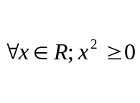 b) 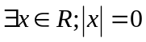. Urč ich pravdivostné hodnoty a negácie.

Napíš negácie výrokov:

- Číslo 18 je deliteľné 3 alebo 7.

- Každý štvoruholník má štyri uhly a súčasne všetky uhly pravé.

- Ak sa dá trojuholník zostrojiť, tak má úloha dve riešenia.

- Kvadratická rovnica má jedno riešenie práve vtedy, keď má dvojnásobný koreň.

- Každý trojuholník má jeden ostrý uhol.

2. MNOŽINY

- Určte množiny A a B tak, aby platilo:
A U B = {0,1,2,3,4,5}
A ∩ B = Ø
B – A = {1,3,4}

- Z 34 žiakov nechodí autobusom ani pešo do školy 12. Autobusom chodí 16, peši 15 žiakov. Koľko žiakov chodí do školy autobusom aj peši?

- Dané sú množiny A = {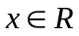; 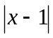<3 }, B = 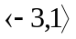.
Určte A ∩ B, A U B, A – B, A_{R}´ .

- Pre množiny A , B platí : A ∩ B ≠ Ø.
Určte (A – B) U B =
(A ∩ B) – B =

- Dané sú množiny K= {; 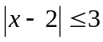},L= {.; 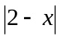>5 }. Určte
K∩ L, K U L, L – K, K_{R}´.

- Pre množiny M, K platí: 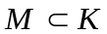. Doplňte, čomu sa rovná: (M ∩ K) – M.

- Pre množiny M, K platí: . Doplňte, čomu sa rovná: 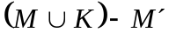 .

- Načrtnite Vennov diagram pre dve ľubovoľné disjunktné množiny.

- Načrtnite Vennov diagram pre dve množiny A, B, pre ktoré platí: 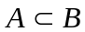.

- Načrtnite Vennov diagram pre množinu: (A U B)´.

3. TEÓRIA ČÍSEL

- Pre ktoré prirodzené číslo a platí: n(6,a ) = 24 ?

- Pre ktoré A, B je číslo s dekadickým zápisom 34A57B deliteľné 12?

- Zistite, či číslo 277 je prvočíslo.

- Zapíšte zlomkom 3,5.

- Určte D(a,b) a n (a,b), ak a = 88, b = 132.

- Nájdite všetkých prirodzených deliteľov čísla 50.

- Rozložte na súčin prvočísiel číslo 899.

- Zistite, či číslo 10147 je prvočíslo.

- Zapíšte v tvare zlomku číslo - 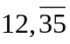.

- Dokážte: 12 delí 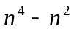.

- Pre všetky prirodzené čísla n platí: 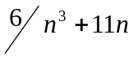 . Dokážte.
- Dokážte, že a) súčet každých troch za sebou idúcich prirodzených čisel je deliteľný
tromi. b) číslo 3 je deliteľom výrazu 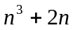, pre každé 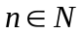.

- Nepriamo dokážte, že pre každé prirodzené číslo n platí :
a) Ak 3 delí n² + 2, tak 3 nedelí n.
b) Ak 5 delí n² + 6, tak 5 nedelí n.

- Dokážte a) priamo vetu: Pre všetky prirodzené čísla n platí: 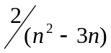
b) že číslo 277 je prvočíslo.

4. FUNKCIA A JEJ VLASTNOSTI

- Rozhodnite, ktoré z uvedených množín sú funkcie:
  - U = {[x,y] 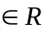x R; x²+y² =1 }
  - V = {[x,y] x R; y je ciferný súčet x }

- Určte D(f):
y = 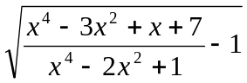
- Určte D(f):
y = 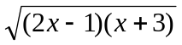

- Určte D (f): y = log sin x

- Daná je f: y =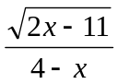. Určte f(6) a zistite, či 1 H(f).

- Určte vlastnosti f: y=2x-3, x -1,2).

- Zistite, či funkcia je párna alebo nepárna:
f: y = 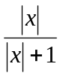

- Zistite párnosť funkcie f: y = x + x³

- Určte definičný obor f: y = 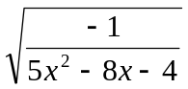

- Zostrojte graf a určte vlastnosti funkcie f: y = 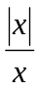

5. LINEÁRNA FUNKCIA, ROVNICA, NEROVNICA

- Určte lineárnu funkciu, ak platí : f(3) = -5 a f(-1) = 4.

- Napíšte predpis inverznej funkcie k funkcii f: y = x – 2, x 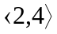 a urči jej vlastnosti.

- Vyriešte sústavu: a) x – y = 2 b) x + y –z = 17
ax + y = 4 x – y + z = 13
-x + y + z = 7

- Vyriešte nerovnicu x + 2y ≥ 8

- Riešte v R: │x + 4│= 7

- Vyriešte v R: │2x + 6│+ │4 – 2x│ = 10

- Vyriešte v R: │x -2│< 7

- Vyriešte nerovnicu: 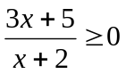

- 100g syra obsahuje 20g bielkovín a 27g tukov.
100g šunky obsahuje 16g bielkovín a 13g tukov.
Koľko gramov syra môže byť v 300g porcii pozostávajúcej zo syra a šunky, ak má
obsahovať aspoň 52g bielkovín a najviac 60g tukov?

- Sedliak predal na trhu husi, kačice a sliepky, spolu 100 kusov za 100 zlatiek. Hus stála
4 zlatky, kačica 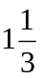zlatky a sliepka zlatky. Koľko z každého druhu kúpil?

- Určte podmienky, ktoré musia spĺňať koeficienty a, b, c a d v predpise lineárnej lomenej
funkcie :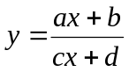 a popíšte konštrukciu grafu tejto funkcie.

6. KVADRATICKÁ FUNKCIA

1. Vyjadrite obsah kruhu ako funkciu jeho obvodu.

2. Kvadratická funkcia je daná takto: f(0) = -8
f(1) = -15
f(-1) = -3
Zostrojte graf tejto funkcie a určte jej vlastnosti.

3. Určte vrchol paraboly, ktorá je grafom f: y = -x² + 8x –10.

4. Určte intervaly, v ktorých je f: y = 3x² + 12x + 13 rastúca, resp. klesajúca.

5. Načrtnite graf a určte vlastnosti funkcie f: y = │x² – 2x - 8│.

6. Určte definičný obor danej funkcie f: y = 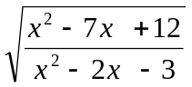.

7. Zistite vlastnosti funkcie g: y = x² + 4x + 7 na množine M = 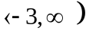.

8. Určte priesečníky s osou x, s osou y a načrtnite graf f: y = 2x² - 6x + 10.

9. Určte definičný obor f: y = 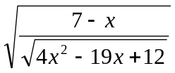.

10. Nájdite predpis kvadratickej funkcie, ktorá prechádza bodmi :
A[0,-3], B[-1,-6], C[2,15].

7. KVADRATICKÁ ROVNICA A NEROVNICA

Riešte v R rovnice :

1. (x-3)² + (x+4)² – (x-5)² = 17x + 24

2. 3x² + x = 0

3. 9x² – 16 = 0

4. 4x² + 49 = 0

5. Určte definičný obor výrazu: 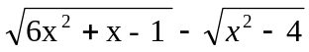

Riešte v R rovnice:

6. 1 -  = 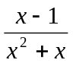

7. 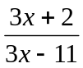-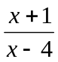= 0

Vyriešte nerovnice v R:

8. a) x² + 4x + 3 ≤ 0 , b) x² - 2x + 12 > 0

9. Je daná kvadratická rovnica x² - 9x + q = 0. Jeden jej koreň je 5. Vypočítajte druhý koreň a absolútny člen.

10. Vyriešte numericky aj graficky sústavu : 2x – y + 1 = 0 a x² + y² = 1.

11. Daná je kvadratická rovnica 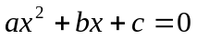, kde 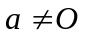. Odvoďte vzťahy pre
výpočet jej koreňov.

8. MOCNINOVÁ FUNKCIA, MOCNINY, ODMOCNINY

1. Načrtnite graf funkcie a určte vlastnosti f: y= (x-1)⁻² – 1

Vypočítajte:

2. 2¹⁹⁹⁴ + 4⁹⁹⁷ + 8⁶⁶⁵

3. 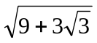. 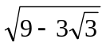

4. 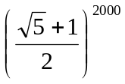. 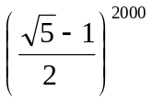

5. Zjednodušte výraz: 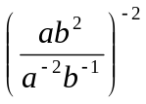

6. Zjednodušte výraz : 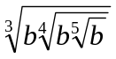

Vyriešte v R rovnice :

7. a) 2 + 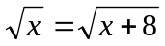 b) 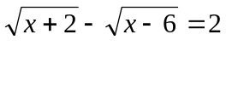

8.Vyriešte nerovnicu v R: x - 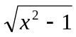< 2.

9. Usmernite zlomky: 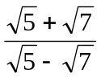.

10. Určte definičný obor funkcie g: y= 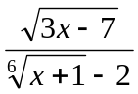.

9. INVERZNÁ FUNKCIA

1. Daná je funkcia f: y = 2x - 3 , kde x 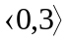. Zostrojte graf danej funkcie, graf funkcie
k nej inverznej a určte ich vlastnosti.

2. Načrtnite v tej istej súradnicovej sústave grafy funkcií inverzných k funkciám:
f: y = - x, kde x 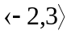.

3. g: y = 2x², kde x .

4. Dané sú dvojice funkcií f a g. Načrtnite ich grafy a rozhodnite, či platí: 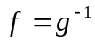.
f: y = 2x – 4, g: y= x +2.

5. Nájdi predpis funkcie inverznej k danej funkcii f: y = 1+ 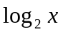.

6. Nájdi predpis inverznej funkcie k danej funkcii f: y = 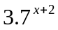.

7. Na intervale 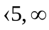) je definovaná funkcia h: y = 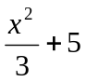.
Určte predpis funkcie 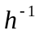inverznej k funkcii h.

8. Ku ktorej z daných funkcií existuje inverzná funkcia?
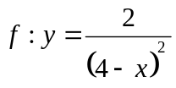
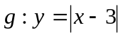, 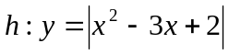, 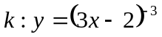.

9. Nech f je funkcia daná predpisom y = 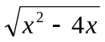.
Určte obor hodnôt funkcie 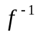inverznej k funkcii f.

10. Napíšte predpis funkcie inverznej k funkcii h: 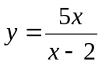. Určte definičný obor
a obor funkčných hodnôt obidvoch funkcií.

10. EXPONENCIÁLNA A LOGARITMICKÁ FUNKCIA

1. Pre ktoré a je f: y= 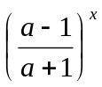 a) rastúca
b) klesajúca?

2. Určte koeficienty a, b tak, aby graf funkcie f prechádzal bodmi A[0,0], B[1,1], ak f: y = a.2^{x} + b.

3. Načrtnite grafy týchto funkcií: y = 4^{x}
y = 4^{x -1}
y = 2 + 4^{x}

4. Vyjadrite ako jeden logaritmus: 2 log x – log x.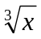-1.

5. Zjednodušte : log_{0,1}x – log x .

6. Zjednodušte: log_{3.} log₃243.

7. Určte D(f), ak f: y = log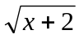.

8. Určte definičný obor f: y = log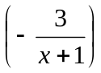.

9. Načrtni grafy týchto funkcií: y = log₃x,
y = log_{0,3}x,
y = -log₃x.

10. Načrtni graf funkcie 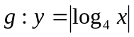.

11. EXPONENCIÁLNA A LOGARITMICKÁ ROVNICA

1. Riešte v R: 49^{x} – 6.7^{x} + 5 = 0

2. Riešte v R: 3^{x-1}+3^{x-2}+3^{x-3} = 13

3. Vyriešte v R : 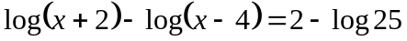

4. Riešte v R: 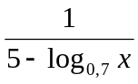+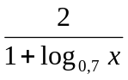=1

5. Riešte v R: 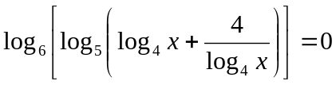

6. Vyriešte v R: 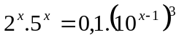

7. Vyriešte v R: 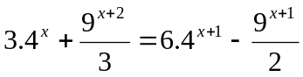

8. Vyriešte v R: 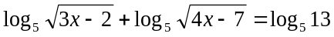

9. Vyriešte v R: 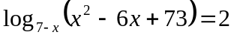

10. Vyriešte v R: x^{logx}=100x

11. Nech a >0, a ≠ 1. Potom pre všetky x > 0, y >0, n N, platí:

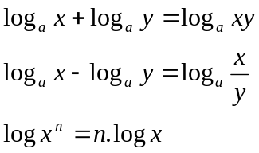 Dokážte.

12. FUNKCIA y= sin x

1. Vypočítajte sin x , ak viete, že tg x = - 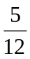 a x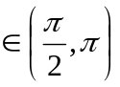.

2. Bez použitia kalkulačky vypočítajte sin 75° a sin165º.

3. Zostrojte graf funkcie f: y = - sinx.

4. Zostrojte graf funkcie f: y = 2sin 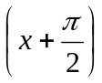 - 1 .

5. Riešte v R: sin²x = tg x.

6.Vyriešte rovnicu: cos 2x + sin x = 0.

7. Vyriešte v R: 2 sin²x = 2 - cotg x.

8. Vyriešte v R: 2 sin²x – 5 cos x + 1 = 0.

9. Určte definičný obor funkcie f: 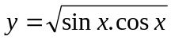.

10. Dokážte, že platí: sin (x+y).sin (x-y) = sin²x - cos²x.

13. FUNKCIA y= cos x

- Vypočítajte cos 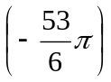 .

- Vypočítajte cos x, ak sinx = - a x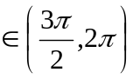.

.
- Zostrojte graf f: y = 2cos 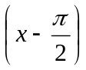 +2 .

- Bez použitia kalkulačky vypočítajte cos 15° a cos 135º.

- Zostrojte graf funkcie f: y = | cosx |.

- Vypočítajte hodnotu výrazu 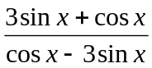, ak tg x = - 7.

- Vyriešte v R: sin²x – cos²x + sin x = 0.

- Riešte v R: 2 cos(2x - 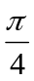) = .

- Opíšte postup pri zostrojovaní grafu funkcie f : y = 2cos 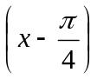 + 3
- Odvoďte vzťahy pre výpočet sin 2α a cos 2α.

- Dokážte, že platí:
a) 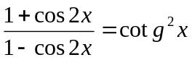 b) 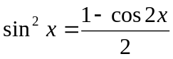

- Odvoďte vzťahy pre výpočet rozdielu goniometrických funkcií:
sin x – sin y =
cos x – cos y =

- Odvoďte pomocou a a bvzťah pre cos 3x, ak platí : sin x = a, cos x = b.

14. FUNKCIE y = tg x a y = cotg x

1. Nech tg x = 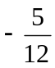 a x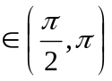. Vypočítajte sin 2x, cos 2x a cotg 2x.

2. Zostrojte graf f: y = |tgx|.

3. Bez použitia kalkulačky vypočítajte tg 105° a 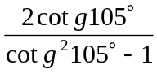 .

4. Riešte v R: tg x + cotg x = +1.

5. Ak sin x = a pre nejaký uhol 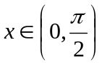. Vypočítajte tg x .

6. Určte definičný obor funkcie 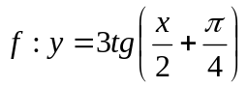 .

7. Vyriešte rovnicu: 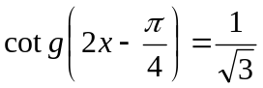 .

8. Vyriešte rovnicu: tg² x + 2 tg x - = 0.

9. Vyriešte rovnicu: 2 sin x . tg x + 4 cos x = 5.

10. Vyriešte v R: 2 sin x + tg x = 0.

11. Odvoďte základné vzťahy medzi goniometrickými funkciami: tg x . cotg x = 1
a 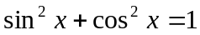 .

15. POSTUPNOSTI

- Napíšte prvých päť členov postupnosti všetkých prirodzených čísel deliteľných piatimi.

- Napíšte prvých päť členov danej postupnosti a načrtnite jej graf: 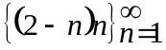.

- Vyjadrite rekurentným vzťahom postupnosť 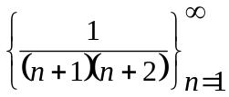.

- Postupnosť je daná rekurentným vzťahom: a₁ = 8, a_{n+1} = a_{n} – 3. Vypočítajte a₅, a_{n} a určte vlastnosti postupnosti.
- Daná je postupnosť 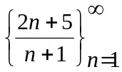. Zistite, či je ohraničená.
- Daná je postupnosť . Zistite, či je monotónna.
- Daná je postupnosť . Zistite, či je konvergentná.

- Určte n-tý člen postupnosti, v ktorej platí: a₁ ₌ 2, a_{n+1} = a_{n} + 2.

- Vypočítajte súčet druhého, jedenásteho a dvadsiateho člena postupnosti 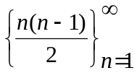.
- Vypočítajte limitu postupnosti 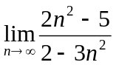.
- Daná je postupnosť . Načrtnite jej graf a dokážte, že je ohraničená.

16. ARITMETICKÁ POSTUPNOSŤ

- Strany pravouhlého ∆ tvoria aritmetickú postupnosť. Dlhšia odvesna je 24. Vypočítajte dĺžky ostatných strán.

- Vypočítajte a₁ a d v AP: a₁ + a₅ = 16
a₃ + a₄ = 19.

- V AP je súčet prvých n členov rovný 4n²- 3n. Určte jej d a n-tý člen.

- Pre AP platí: a_{n} = 97, d = 3 a s_{n} = 1612. Určte a₁, n.

- Veľkosti hrán kvádra sú 3 za sebou idúce členy AP. Súčet dĺžok všetkých strán je
96 cm a plošný obsah 334 cm². Určte objem kvádra.

- Medzi čísla 1 a 5 vložte toľko reálnych čísel, aby vznikla aritmetická postupnosť, ktorej súčet je 51. Vypíšte ich.

- Koľko je všetkých štvorciferných prirodzených čísel, ktoré sú deliteľné ôsmimi?

- Súčet prvých n členov aritmetickej postupnosti možno vyjadriť vzťahom s_{n} = 2n²- n .
Vypočítajte desiaty člen tejto postupnosti .

- Určte aritmetickú postupnosť, pre ktorú platí: 2a₄ – a₁₀ = 8
a₈ – 2a₃ – a₂ = – 4.

- Odvoďte vzťah pre výpočet súčtu prvých 100 členov aritmetickej postupnosti.

17. GEOMETRICKÁ POSTUPNOSŤ

- Dokážte, že postupnosť 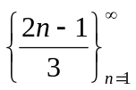nie je geometrická.

- Vypočítajte prvý člen a kvocient geometrickej postupnosti, v ktorej platí:
a₆ + 2a₄ + a₂ = 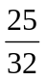
a₂ + a₄ = .

- Riešte v R: 2^{x} + 4^{x} + 8^{x} + ... = 1

- Riešte v R: 1 + 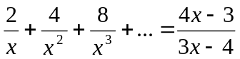

- Ak k číslam 3, 8, 14 pripočítam to isté číslo, vzniknú prvé tri členy GP. Určte ich.

- Napíšte v tvare zlomku 0,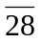.

- Pri prechode sklenou doskou stráca svetlo 8% svojej intenzity. Koľko takých dosiek
treba na seba položiť, aby sa intenzita svetla stlmila na polovicu?

- Hrubý objem výroby podniku mal hodnotu 150 mil. Sk. Aký bude ročný objem
výroby za päť rokov pri 12% - nom ročnom prírastku?

- Aký počet obyvateľov by malo Slovensko (v súčasnosti je to približne 5,3 mil.
obyvateľov) o 10 rokov, ak by ročný prírastok obyvateľstva bol 2,5%?

- Aký musí byť vklad v banke, aby po desiatich rokoch pri 3,7 % -nom úročení
vzrástol na 5 000 eur?

- Dokážte priamo tvrdenie :
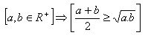
- Odvoďte vzťah pre výpočet súčtu prvých 20 členov geometrickej postupnosti.

18. PLANIMETRIA – LINEÁRNE ÚTVARY

- Istý mnohouholník má obvod 31 cm. Jedna z jeho uhlopriečok ho delí na dva mnohouholníky s obvodmi 21 cm a 30 cm. Akú dĺžku má táto uhlopriečka?

- Zo štvorcovej dosky s hmotnosťou 300g sme odrezaním štyroch rohov vyrobili dosku v tvare pravidelného osemuholníka. Akú hmotnosť má takto upravená doska?

- Aký polomer má kruh vpísaný do štvrťkruhu s polomerom 100 cm?

- Pri nedávnom zemetrasení popraskal ciferník na veži kostola. Jedna prasklina ide od jedenástky k trojke a druhá od jednotky k osmičke. Obe sú napodiv úplne priamočiare. Aký uhol zvierajú praskliny?

- Kosoštvorec je určený obsahom S = 150cm² a pomerom uhlopriečok e:f = 3:4. Vypočítajte uhlopriečky e, f, stranu a a výšku v kosoštvorca.

- Na ciferníku hodín spojte čísla 2, 8, 11 a 12. Vypočítajte vnútorné uhly tohto štvoruholníka a uhol uhlopriečok spájajúcich čísla 8 – 12 a 2 – 11.

- Z obdĺžníkovej dosky sme odrezali 2 trojuholníky tak, že vzniknutý lichobežník má obsah 45 cm². Jedna jeho základňa je 2x kratšia ako druhá. Koľko percent pôvodnej obdĺžnikovej dosky tvorí odpad?

- Narysuj ∆ ABC, ak α = 37˚, β = 76˚, c = 12,6cm. Označ bod X – pätu výšky na stranu a a Y pätu výšky na stranu b. Vypočítaj polomer kružnice opísanej ∆ AXY.

- Vypočítajte obsah pravidelného 8-uholníka vpísaného do kružnice s polomerom 1.

- Popíšte, ako zostrojíme množinu všetkých bodov v rovine, z ktorých vidno danú úsečku pod zvoleným uhlom.

- Dokážte vety o stredových a obvodových uhloch v kružniciach.

19. TROJUHOLNÍK

- Na obr.1 je obdĺžnik ABCD rozdelený na štyri trojuholníky. Obsah troch poznáte. Určte obsah ∆ABX.

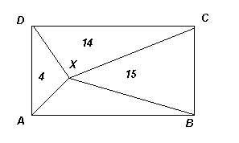 obr.1

- Obvod pravouhlého ∆ je 18. Súčet obsahov štvorcov zostrojených nad jeho tromi stranami je 128. Aký je obsah tohto trojuholníka?

- Zostrojte ∆ ABC, ak a = 6cm, v_{a} = 3cm, t_{a} = 4cm. Koľko riešení má úloha?

- V rovnoramennom ∆ ABC je pomer dĺžok základne AB a výšky na základňu 10:12. Rameno má dĺžku 26. Vypočítajte obsah ∆ ABT, kde T je ťažisko ∆ ABC.

- Aký polomer má najmenší kruh, ktorým možno úplne zakryť rovnostranný trojuholník so stranou dlhou 12 cm?

- Zostrojte rovnostranný trojuholník ABC, ak je daná jeho výška v = 5 cm.

- Zostrojte trojuholník ABC, ak je dané: c = 4 cm, v_{c} = 2 cm , 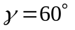.

- Vypočítajte strany pravouhlého ∆ ABC, ak a = 7cm a v_{c} = 5 cm.

- Opíšte postup konštrukcie trojuholníka ABC, pre ktorý platí: strana AB = 6 cm,
ťažnica t_{c} = 5 cm a uhol .

- Opíšte postup pri zostrojovaní dotyčnice ku kružnici
a) v jej bode A
b) bodom B, ktorý na nej neleží.
Popíšte, koľko spoločných dotyčníc môžu mať dve kružnice.

20. TRIGONOMETRIA

- Vypočítajte veľkosť najväčšieho uhla v trojuholníku so stranami 79cm, 58cm a 37cm.

- Pre veľkosť uhlov ∆ ABC platí: α : β : γ = 3 : 4: 5. Strana a = cm. Určte veľkosti ostatných strán a vnútorných uhlov trojuholníka.

- Odvesna b pravouhlého ∆ ABC má dĺžku 13, úsek na prepone k nej priľahlý c_{b} = 12. Určte ostatné strany ∆ ABC a výšku na stranu c.

- Vrchol stožiara vidíme vo výškovom uhle α = 45˚. Ak sa priblížime k stožiaru o 10 m, vidíme vrchol pod uhlom β = 60˚. Aká je výška stožiara?

- Určte obsah ∆ ABC, ak jedna z jeho strán má dĺžku 10 cm a uhly k nej priľahlé majú veľkosť 30˚ a 45˚.

- V pravouhlom trojuholníku je prepona c = 10 cm, obsah S = 24 cm².
Vypočítajte polomer opísanej kružnice tomuto trojuholníku, polomer vpísanej
kružnice a obsah medzikružia, ktoré tieto kružnice vymedzujú.

7. Dve sily s veľkosťami 125 N a 75 N majú spoločné pôsobisko a zvierajú uhol 60˚.
Akú veľkosť má ich výslednica?

8. Dokážte, že trojuholník PQR, kde P [2, -2, -2], Q[0, -1, -4], R[2, 1, -5]
je rovnoramenný a pravouhlý.

9. Dané sú body K[-3, 5], L[4, -2], M[3, 3].
a/ Dokážte, že KLM je trojuholník.
b/ Vypočítajte obvod trojuholníka KLM.
c/ Vypočítajte dĺžku ťažnice na stranu k v trojuholníku KLM.
d/ Vypočítajte uhol pri vrchole K.
e/ Vypočítajte súradnice bodu N tak, aby štvoruholník KLMN bol rovnobežník.

- Dokážte sínusovú vetu.

- Odvoďte vetu kosínusovú.

- Odvoďte vzťah pre výpočet obsahu všeobecného trojuholníka, ak poznáte dve jeho strany a uhol nimi zovretý.

21. ZHODNÉ A PODOBNÉ ZOBRAZENIA V ROVINE

- Ľadová plocha má tvar obdĺžnika. Na ploche sú 2 hráči A, B. Zostrojte bod P na dlhšej strane mantinelu, do ktorého má hráč A vystreliť puk, aby sa odrazil k hráčovi B.

- Daná je priamka p, kružnica k a úsečka . Zostrojte úsečku KL, ktorá má tieto vlastnosti: |KL| = |AB|, 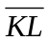 || , K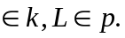

- Daný je rovnostranný ∆ ABC. Narysuj ∆ A´BC´, ktorý vznikne v otočení R_{B,60˚} . Aký útvar vznikne zjednotením ∆ ABC a ∆ A´BC´?

- Z 2 podobných trojuholníkov má jeden obvod 100 a druhý má strany o 8, 14, 18 dlhšie ako prvý. Vypočítajte dĺžky strán obidvoch trojuholníkov.

- Dané sú úsečky AB, KL; |AB| = 1,5cm, |KL| = 3,5cm, || . Nájdite stredy rovnoľahlosti.

- V koľkých zhodných zobrazeniach je samodružným útvarom:
a/ štvorec
b/ rovnostranný trojuholník.

- Zostrojte os uhla AVB, ak jeho vrchol V leží mimo nákresňu (je nedostupný).

- Úsečku dlhú 7 cm rozdeľte na tri časti v pomere 2 : 3 : 5.

- V rovine sú dané štyri útvary: kosodĺžnik, elipsa, polkruh a rovnoramenný
lichobežník. Koľko z nich nemá ani stred súmernosti ani os súmernosti?

22. TELESÁ

- Do morského akvária, ktorého dĺžka je 12 cm a telesová uhlopriečka má dĺžku 13 m, naliali 144 m³ vody. Akú šírku a výšku má akvárium?

- Daný je pravidelný štvorboký ihlan s dĺžkou podstavnej hrany 20 dm a objemom 1 m³. Vypočítajte povrch ihlana.

- Zostrojte rez kocky ABCDEFGH rovinou PQR, ak P je stred AB, Q je stred CG a R je stred GH.

- Zostrojte prienik kocky ABCDEFGH a priamky PQ, kde P je stred AD a Q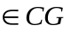tak, že 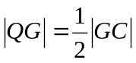. Určte skutočnú veľkosť rezu.

- Daná je kocka ABCDEFGH. Určte uhol priamok:
  - AE, BG
  - AG, BH
  - AC, FH

6. Kocka je vpísaná do gule. Koľko percent objemu gule tvorí objem kocky?

7. Vypočítajte objem a povrch kvádra , ak jeho telesová uhlopriečka je 10 cm, uhol
uhlopriečok podstavy je 60˚ a uhol telesovej uhlopriečky a uhlopriečky podstavy
je tiež 60˚.

8. Vypočítajte hmotnosť podstavca tvaru zrezaného kužeľa, ak hustota materiálu je 7,8 g
na cm², polomer dolnej podstavy je 15 cm, polomer hornej podstavy je 4 cm
a podstava so stranou zviera uhol 30˚.

9. Teleso je zložené z rotačného valca a kocky s hranou a tak, že stredy podstáv valca sú
vrcholmi kocky, polomer valca sa rovná polovici hrany kocky. Vypočítajte objem
a povrch zloženého telesa.

10. Guli je opísaná kocka. Koľko percent povrchu kocky je povrch gule?

23. ANALYTICKÁ GEOMETRIA PRIAMKY V ROVINE

- Dané sú body A [-3, 5 ], B [0, 4]. Určte:
  - parametrickú rovnicu priamky AB, úsečky AB
  - všeobecnú rovnicu priamky AB
  - smernicový tvar priamky AB

- Daný je ∆ ABC: A [1, 1], B [2, 3 ], C [-4, -3]. Určte rovnicu priamky, na ktorej leží:
  - v_{a} ∆ ABC
  - t_{a} ∆ ABC

- Určte podmienky pre koeficienty a, b, c v rovnici priamky ax + by + c = 0 tak, aby:
  - priamka bola rovnobežná s priamkou 2x + 3y + 1 = 0
  - bola kolmá na danú priamku

- Strany ∆ ležia na priamkach 2x + y + 3 = 0
x + 2y = 3
x = y + 3
Určte stred a polomer kružnice opísanej trojuholníku.

- Napíšte všeobecnú rovnicu priamky, ktorej smerový uhol je 45˚ a prechádza priesečníkom priamok p: x – 2y + 8 = 0 a q: x = 1 + 5t
y = - 1 – 3t, tR

- V trojuholníku KLM, kde K [- 4, -1], L [2, -3 ], M [-1, 4] vypočítajte:
a/ parametrickú a všeobecnú rovnicu priamky LM
b/ rovnicu výšky na stranu KM a vyjadrite ju v smernicovom tvare
c/ veľkosť uhla, ktorý zviera priamka KL s kladným smerom osi x
d/ rovnicu priamky , na ktorej leží ťažnica na stranu LM a zapíšte ju v úsekovom tvare
e/ všeobecnú rovnicu strednej priečky, ktorá je rovnobežná s priamkou KM.

- V rovnici priamky p : ax – 2y + 1 = 0 určte koeficient a tak, aby priamka p
a/ zvierala s kladným smerom osi x uhol 120˚
b/ prechádzala bodom A [3, -2 ]
c/ bola rovnobežná s osou x
d/ mala smernicu k = 4.

- Daný je ∆ ABC: A [1, 1], B [2, 3 ], C [-4, -3]. Popíšte postup, ako nájdeme rovnicu
priamky, na ktorej leží výška v_{a} ∆ ABC .

- Odvoďte všeobecnú rovnicu osi úsečky AB, ak A [- 2, 1 ], B [5, - 3 ].

- Daný je ∆ ABC: A [1, 1], B [2, 3 ], C [-4, -3]. Popíšte postup určenia všeobecnej rovnice priamky, na ktorej leží ťažnica t_{a} ∆ ABC .

24. ANALYTICKÁ GEOMETRIA KRUŽNICE

- Napíšte rovnicu kružnice, ktorá prechádza bodmi A [1, -1], B[-1, 3], C[0, 2].

- Napíšte rovnicu kružnice, ktorej priemer tvoria body A [-3, 0], B [3, 6].

- Napíšte rovnicu kružnice, ak S [1, 2] a dotýka sa priamky p: 2x + 3y – 4 = 0

- Dokážte, že rovnice x² + y² + 2x + 4y + 1 = 0
x² + y² – 8x + 6y + 9 = 0
sú rovnice kružníc a napíšte rovnicu priamky, ktorá je určená ich stredmi.

- Vypočítajte dĺžku tetivy, ktorú priamka p: x – y – 1 = 0 vytína na kružnici k so
S[-3, 3] a r = 5.

- Určte číslo k tak, aby priamka x + ky + 13 = 0 bola sečnicou kružnice
x² + y² = 13.

- Body A [-5, 2], C [3, 2] sú protiľahlými vrcholmi štvorca ABCD. Určte rovnicu kružnice vpísanej do tohto štvorca.

8. Akú stredovú rovnicu bude mať kružnica m, ktorá vznikne posunutím kružnice:
x² + y² + 8x - 6y - 11 = 0 o vektor 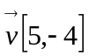?

9. V rovine je daný bod M[-2, 3] a kružnica k: x² + y² - 2x + 2y - 2 = 0. Aká najväčšia
môže byť vzdialenosť medzi bodom M a bodom kružnice k ?

10. Určte stred a polomer guľovej plochy: x² + y² + z² – 6x + 2y - 4z - 22 = 0

11. Odvoďte podľa definície stredovú a všeobecnú rovnicu kružnice.

25. ANALYTICKÁ GEOMETRIA PRIAMKY A ROVINY V PRIESTORE

- A [1, 2, 1], B [2, 4, 1], C [-1, -5, 2]. Určte:
  - parametrickú rovnicu roviny ABC
  - všeobecnú rovnicu roviny ABC

- Napíšte všeobecnú rovnicu roviny, ktorá je určená bodom A [ 4,-1,2 ] a priamkou p:
x = 5 + t, y = 1+ 3t, z = 2 – t, , tR.

3. Určte vzájomnú polohu priamok p: x = t , q: x = s
y = -4t y = - 8 – 4s
z = -3t z = -3 – 3s

4. Určte vzájomnú polohu rovín α: x – y + 2z – 1 = 0
β: 2x + 2y – 8z + 6 = 0
γ: 2x – 2y + 4z + 5 = 0

5. Určte vzájomnú polohu priamky a roviny:
p = 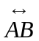, A [3, -1, 4], B [4, -1, 2]
: 2x – z + 3y – 7 – 0.

- Napíšte rovnicu priamky p, ktorá je daná bodmi A [-1, 1, 3], B [2, -3, 1] a vypočítajte
súradnice priesečníkov so súradnicovými rovinami.

- Dané sú body A [6, 1,-2], B [-1, 0, -5], C [0, 2, 4].
a/ Dokážte, že body A, B, C určujú rovinu.
b/ Napíšte parametrické rovnice a všeobecnú rovnicu roviny ABC.
c/ Rozhodnite, či body K [-7, 1, 1] a L [3, -1, 2] ležia v rovine ABC.
d/ Vypočítajte priesečníky danej roviny so súradnicovými osami.

- Napíšte všeobecnú rovnicu roviny , ktorá prechádza bodmi K [-2, -1, -3] ,
L [ 2, 3, 0] a je rovnobežná s osou x.

26. METRICKÉ VLASTNOSTI LINEÁRNYCH ÚTVAROV

- Vypočítajte veľkosť strany rovnostranného Δ ABC, ak A[2, -1] a strana BC leží na priamke p: 3x + 4y = 12.

- Vypočítajte uhol dvoch rovín α, β, ak α: x – y –z = 0, β: x = 1 + t
y = 1 + r
z = 1 + t – r ; t, r.

- Nájdite priesečník priamky p a roviny ρ, ak prechádza bodom A[6, 1, 2] a je kolmá na ρ: x – 2y – z + 4 = 0.

- Napíšte rovnicu priamky p, ktorá je rovnobežná s priamkou q: y = 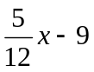 a ich vzdialenosť je 12.

- Určte objem, kocky, ktorej 2 protiľahlé steny ležia v rovinách α: 3x + 2y – 6z + 12 = 0
β: 3x + 2y – 6y = 0.

- Vypočítajte odchýlku priamky 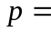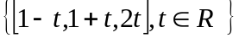 od osi z.

- Vypočítajte odchýlku priesečnice rovín α : 3x - y + 2z = 0 a β : x + 2y – z + 4 = 0 od osi x.

- Vypočítajte odchýlku roviny ∂: 2x + y – z – 8 = 0 od súradnicovej roviny určenej osami y, z.

- Vypočítajte veľkosť výšky na stranu k v trojuholníku KLM, K[ 8, 0, 10],
L[ -3, 3, -1], M [0 ,- 1, 4 ].

- Vypočítajte vzdialenosť začiatku súradnicovej sústavy od roviny α určenej
priamkami.

27. VARIÁCIE A PERMUTÁCIE

- Koľko rôznych prirodzených čísel možno utvoriť z číslic 0, 1, 2, 3, 4, ak sa žiadna nebude opakovať?

- Koľko rôznych slov s 10 písmenami možno utvoriť z písmen slova MATEMATIKA, ak sa použijú vždy všetky písmená?

- V lavici sedí 5 žiakov A, B, C, D, E.
  - Koľkorakým spôsobom ich možno presadiť?
  - Koľkorakým spôsobom ich možno presadiť, aby A sedel vždy na 1. alebo 2.kraji lavice?
  - Koľkorakým spôsobom ich možno presadiť, aby B, C sedeli vždy vedľa seba?

- Kódom na trezore je slovo zo 6 rôznych písmen. Prvé 3 písmená sú spoluhlásky z množiny {B, C, D, F, G } a ďalšie 3 písmená sú samohlásky z množiny {A, E, I, O, U, Y}. Koľko rôznych kódov možno zostaviť?

- Riešte v N: 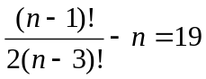

- Sedem žiakov príde naraz do jedálne. Koľkými spôsobmi sa môžu postaviť do radu, ak
a/ Eva musí byť vždy prvá
b/ Filip a Betka stoja vždy vedľa seba
c/ Eva musí byť vždy prvá a Filip a Betka stoja vždy vedľa seba?

7. Koľko písmen môže obsahovať Morseova abeceda, ak sa písmeno skladá najviac
zo štyroch znakov?

8. Koľko prirodzených čísel sa dá zostaviť z cifier 0, 1, 3, 4, 7, 8 tak, aby sa cifry
neopakovali?

9. Riešte v množine všetkých prirodzených čísel:
n!-56( n-2)!+ 1!=0

28. KOMBINÁCIE

- Z 30 študentov 4.A triedy je 10 vyznamenaných. Koľkými spôsobmi môžeme spomedzi všetkých študentov v triede vybrať 5, ak medzi nimi majú byť práve dvaja vyznamenaní?

- Do šachového klubu chodí 6 chlapcov a 4 dievčatá. Koľkými spôsobmi z nich možno vybrať trojicu, ktorá bude klub reprezentovať na turnaji, ak medzi vybranými má byť aspoň jedno dievča a aspoň jeden chlapec?

- Pre ktoré n je počet kombinácií z n prvkov tretej triedy 5- krát menší než počet kombinácií tretej triedy z (n+2) prvkov?

- Riešte v N₀: 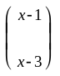+ 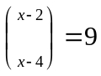

- Ktorý člen binomického rozvoja 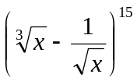neobsahuje x?

- V obchode majú 5 druhov čokolád po 10 Sk. Koľkými spôsobmi môžeme čokolády
nakúpiť, ak za ne zaplatíme 50 eur?
- Vypočítajte podľa binomickej vety: 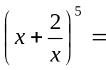
- Vyriešte rovnicu:

C(2, n) + 3C(3, n+4) + 2C(4, n ) =0

- Vyriešte rovnicu:
C(3,n) + C(3,n+2) + C(3,n+4) =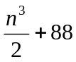
10. Dokážte vlastnosti kombinačných čísel.

29. PRAVDEPODOBNOSŤ

- Aká je pravdepodobnosť, že náhodne vybrané 3-ciferné prirodzené číslo má všetky
číslice nepárne?

- 2 biele a 8 šedých čajok krúži nad riekou. Aká je pravdepodobnosť, že keď si náhodne
posadajú vedľa seba na breh, budú sedieť 2 biele čajky vedľa seba?

- Hodíme súčasne 2 hracími kockami. Aká je pravdepodobnosť, že súčet bodov, ktoré
padnú na oboch kockách bude väčší ako 3?

- Pravdepodobnosť, že v knihe vytlačenej istou tlačiarňou bude nesprávne poradie strán
je 1,5%. Pravdepodobnosť, že niektoré strany budú chýbať je 2%. Iné chyby
v tlačiarni nerobia. Aká je pravdepodobnosť, že náhodne vybraná kniha z tejto
tlačiarne bude bezchybná?

- V triede je 30 žiakov. Z nich 3 nie sú pripravení na vyučovanie. Na hodine učiteľ
vyskúša 5 žiakov. Aká je pravdepodobnosť, že:
  - medzi nimi je jeden nepripravený žiak
  - najviac dvaja žiaci sú nepripravení
  - všetci sú nepripravení
  - aspoň jeden je nepripravený.

6. Vo vrecku je 8 modrých a 6 žltých guliek. Aká je pravdepodobnosť, že zo
štyroch náhodne vybratých guliek, nebudú všetky rovnakej farby?

7. Aká je pravdepodobnosť, že ľubovoľné dvojciferné prirodzené číslo
a ) je deliteľné siedmimi
b) je deliteľné deviatimi
c) nie je deliteľné piatimi.

8. Hádžeme dvakrát kockou. Aká je pravdepodobnosť, že aspoň raz padne číslo šesť?

30. ŠTATISTIKA

- Známky z písomnej práce z matematiky tvoria štatistický súbor. Určte modus, medián a aritmetický priemer známok. Štatistický súbor znázornite polygónom.
Známky z písomnej práce z matematiky: 3, 2, 5, 1, 1, 4, 3, 2, 3, 3, 3, 4, 2, 5, 4, 1, 1, 2, 4, 3, 1, 5, 5, 3, 2, 4, 1, 2, 2, 3.

- Aritmetický priemer 8 kladných reálnych čísel a₁, a₂, ..., a₈ je 10, 5.
Aritmetický priemer čísel a₁, a₂, a₃ je 8.
Čomu sa rovná aritmetický priemer čísel a₄, a₅, a₆, a₇, a₈ ?

- V horskej ubytovni je počet hotelových a turistických izieb v pomere 1: 3. Všetky izby v ubytovni sú dvojposteľové. Pomer cien za posteľ v hotelovej a turistickej izbe je 7:3. Ak sa za hotelovú posteľ platí 770 Sk, aká je priemerná cena za posteľ v celej ubytovni?

- Graf znázorňuje výsledky maturitnej skúšky z matematiky na istej strednej škole. Koľko žiakov bolo ohodnotených horšou známkou ako bola priemerná známka?

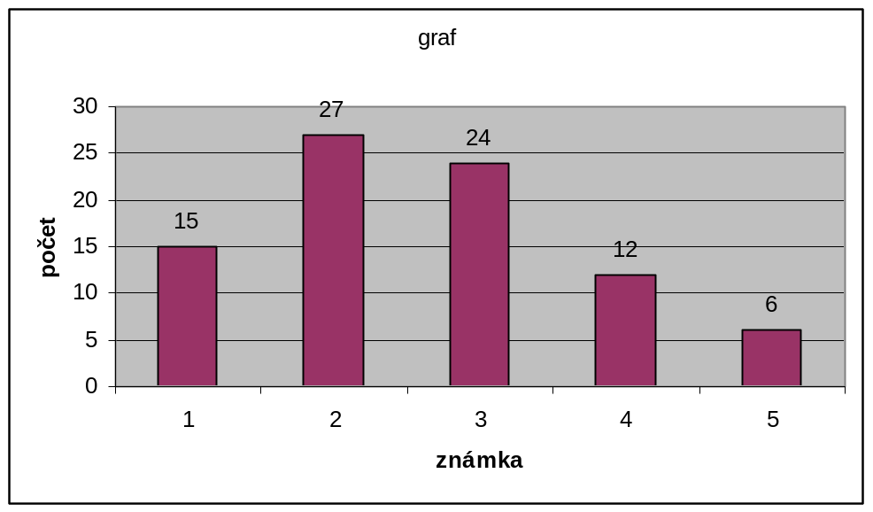

- V danej tabuľke sú uvedené informácie o účastníckom finále MISS 2009:

Výška | 170 | 171 | 172 | 173 | 174 | 175 | 176 | 178
počet | 1 | 1 | 1 | 2 | 2 | 3 | 1 | 1
hmotnosť | 50 | 51 | 52 | 53 | 54
počet | 2 | 4 | 2 | 2 | 2

Vypočítajte priemernú hmotnosť, výšku, modus, medián hmotnosti a výšky dievčat.

- 20% študentov hlásiacich sa na istú fakultu bolo prijatých bez prijímacej skúšky. Úspešnosť zvyšných 80% uchádzačov je znázornená na kruhovom diagrame:

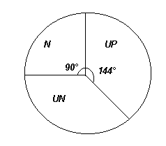

UP – urobili skúšku a boli prijatí
UN – urobili skúšku, ale neboli prijatí
N – neurobili skúšku, a teda neboli prijatí

Koľko percent všetkých uchádzačov urobilo prijímacie skúšky, ale neboli prijatí?

- Podľa istého prieskumu parkuje denne pred obchodným domom priemerne 280 áut.
Smerodajná odchýlka tohto súboru je 6.
Aký je interval počtu zaparkovaných áut a percento dní na základe týchto údajov ?

- Nech p je aritmetický priemer reálnych čísel a, b. Nech s je aritmetický priemer
reálnych čísel a, b, p. Aký je vzťah medzi p a s ?

